Приложение 2

Термодинамические свойства хладогенов (фреонов)
(по данным ASHRAE)

Условные обозначения:
t – температура, °С;
р – давление, МПа;
ρ' – плотность жидкого фреона, кг/м³;
v'' – удельный объем парообразного фреона, м³/кг;
i' – энтальпия жидкого фреона, кДж/кг;
i'' - энтальпия парообразного, кДж/кг;
s' – энтропия жидкого фреона, кДж/(кг·К);
s'' - энтропия парообразного фреона, кДж/(кг·К);
c_{p}' - теплоемкость жидкого фреона, кДж/(кг·К);
c_{p}'' - теплоемкость парообразного фреона, кДж/(кг·К);
c_{p}/c_{v}– показатель адиабаты;
μ' – динамический коэффициент вязкости жидкого фреона, мкПа·с;
μ'' - динамический коэффициент вязкости пара, мкПа·с;
λ' – коэффициент теплопроводности жидкого фреона, мВт/(м·К);
λ'' - коэффициент теплопроводности пара, мВт/(м·К);
Верхние индексы:
a – термофизические свойства в тройной точке;
b – термофизические свойства при нормальном атмосферном давлении;
c – термофизические свойства в критической точке.

R11, CCl₃F, Trichlorofluoromethane
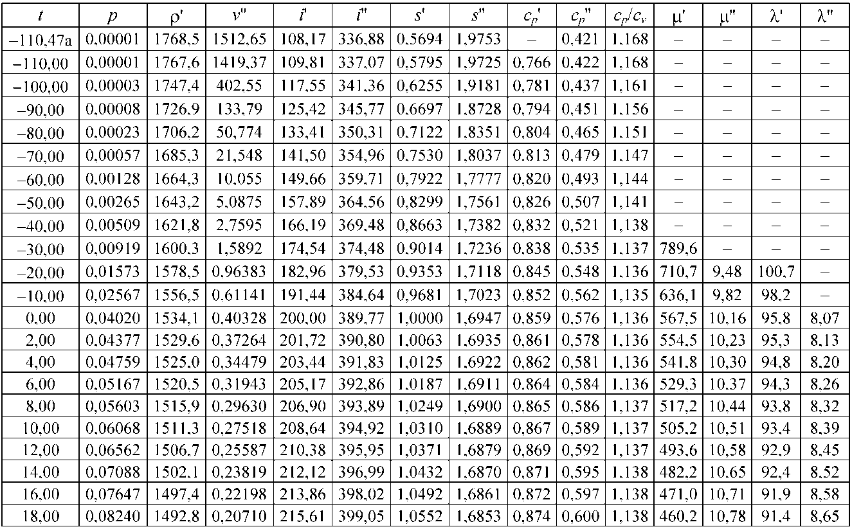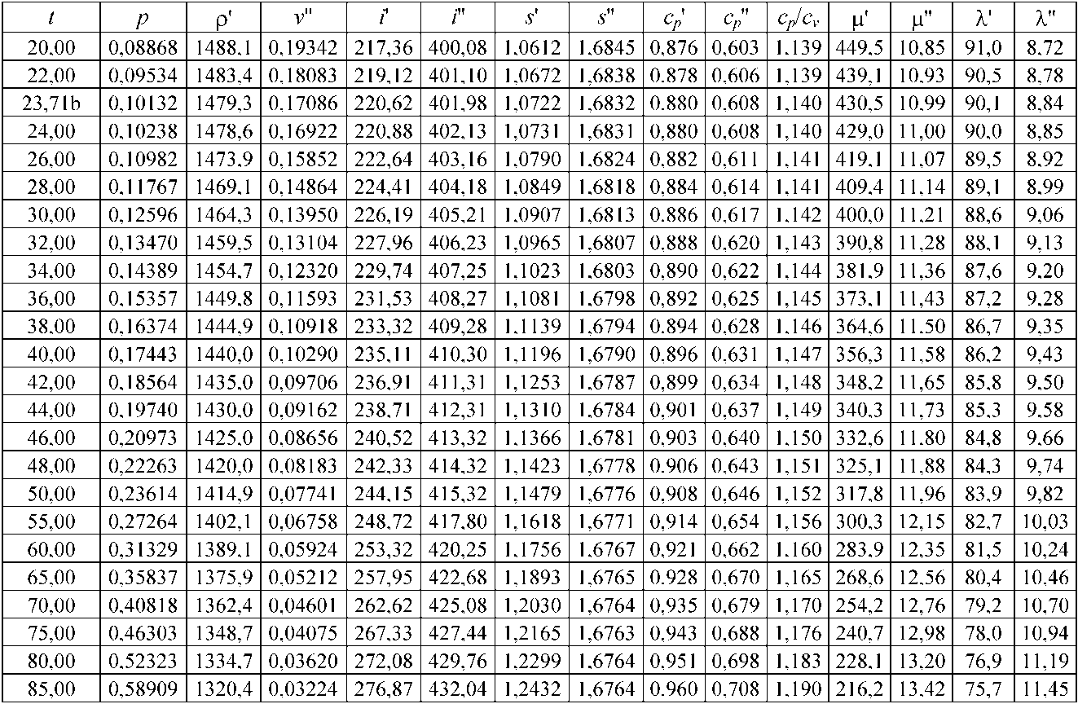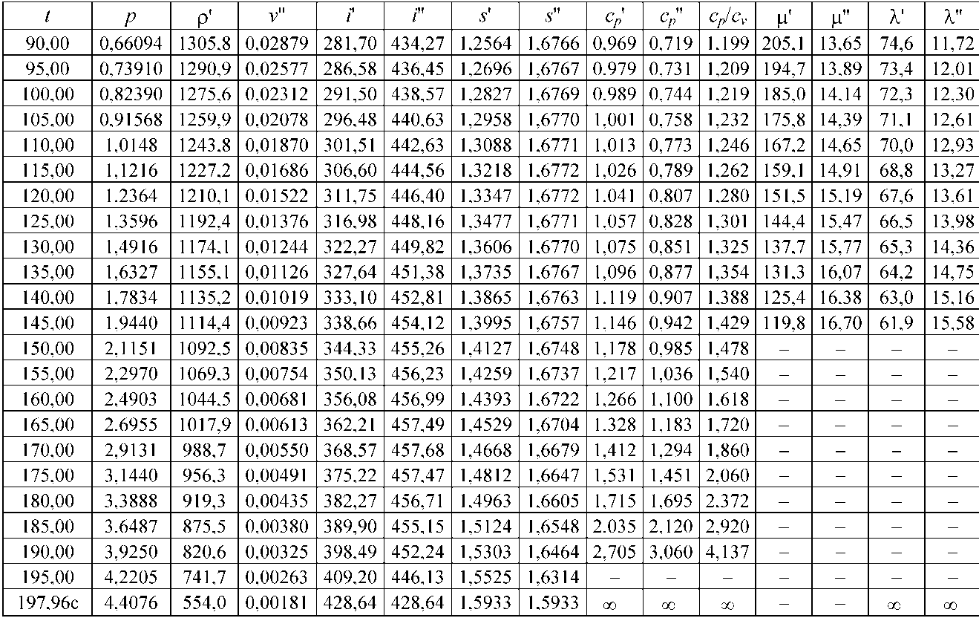

R11, CCl₃F, Trichlorofluoromethane
T critical = 198.01 °C, p critical = 44.02600 Bar, v critical = 0.00182 m³/kg 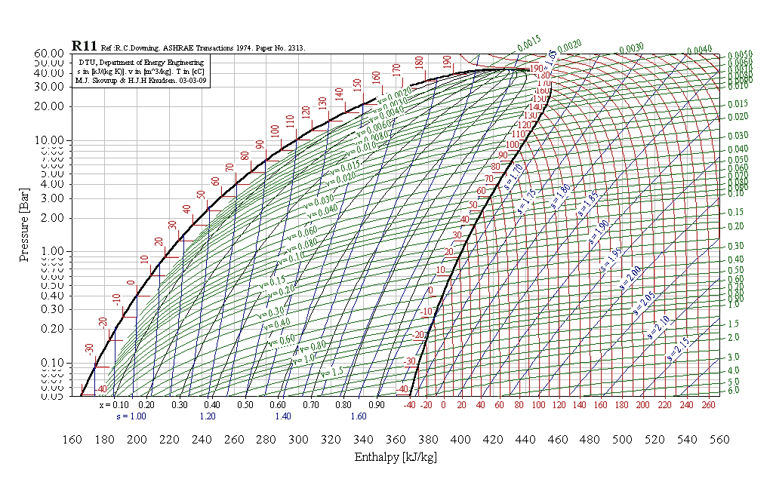

R12, CCl₂F₂, Dichlorodifluoromethane

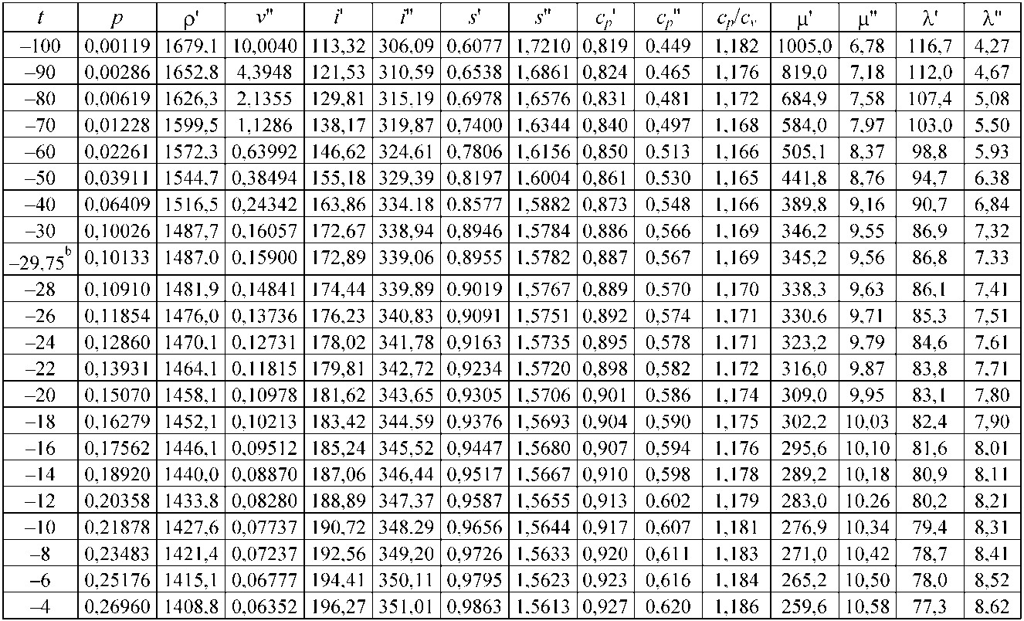

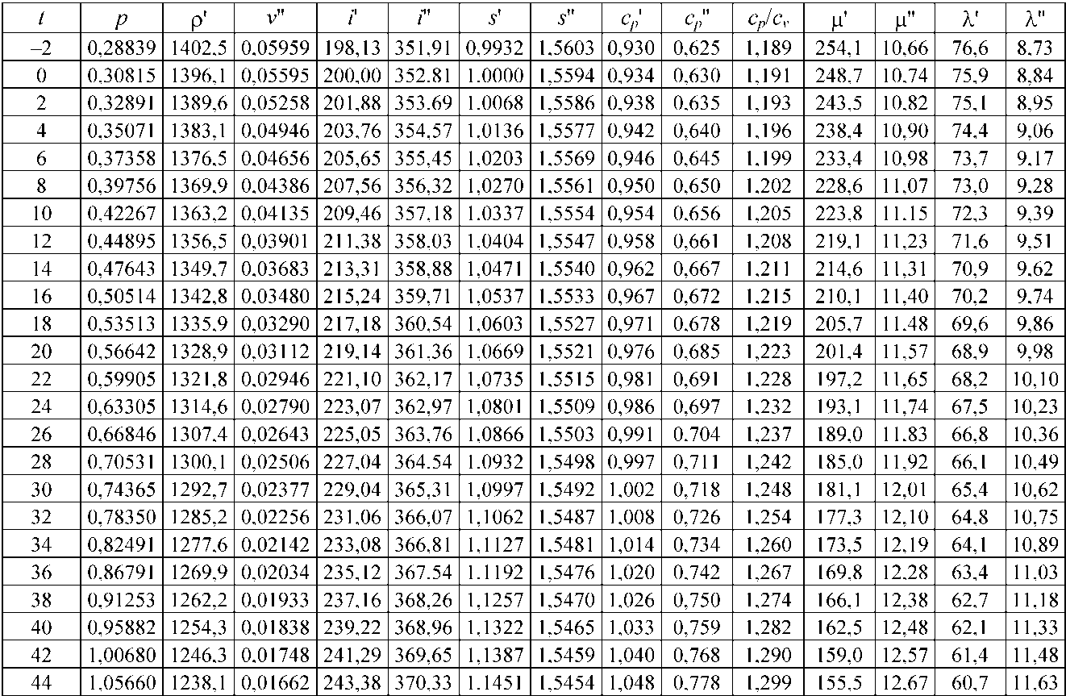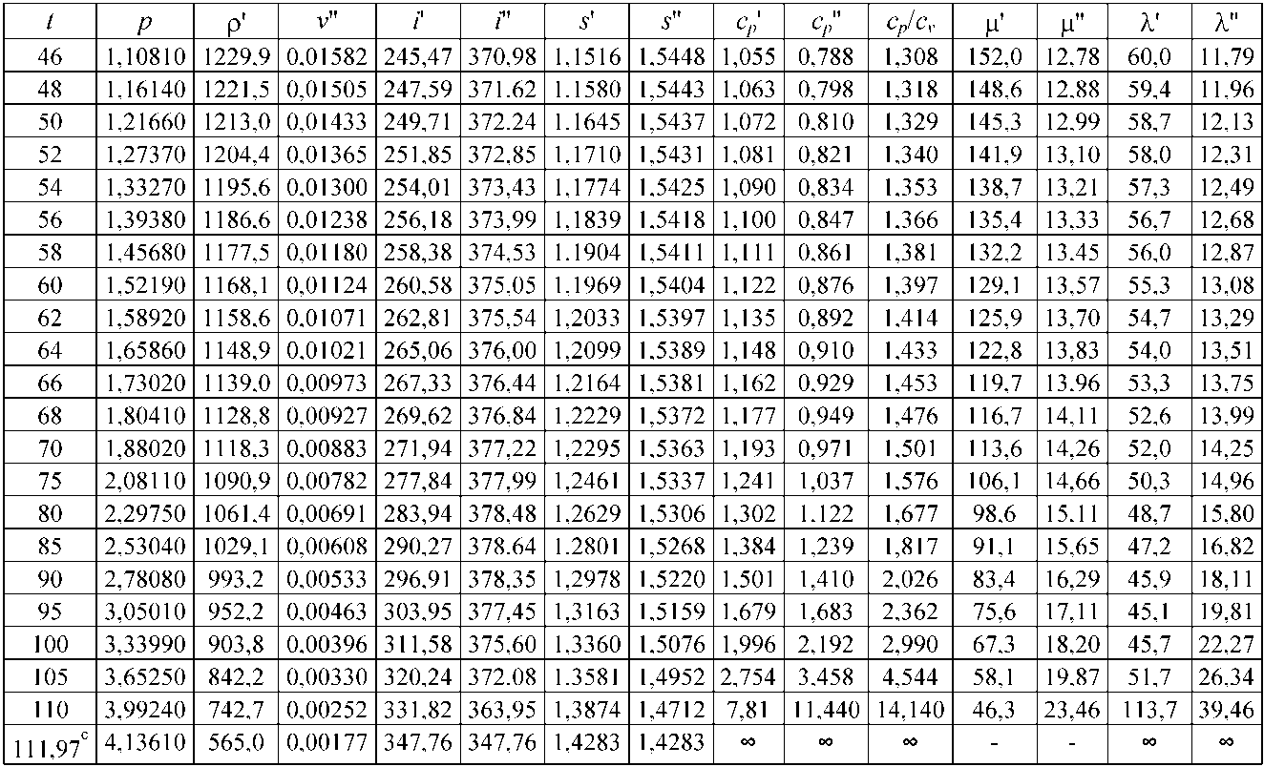

R12, CCl₂F₂, Dichlorodifluoromethane
T critical = 112.00 °C, p critical = 41.57600 Bar, v critical = 0.00179 m³/kg
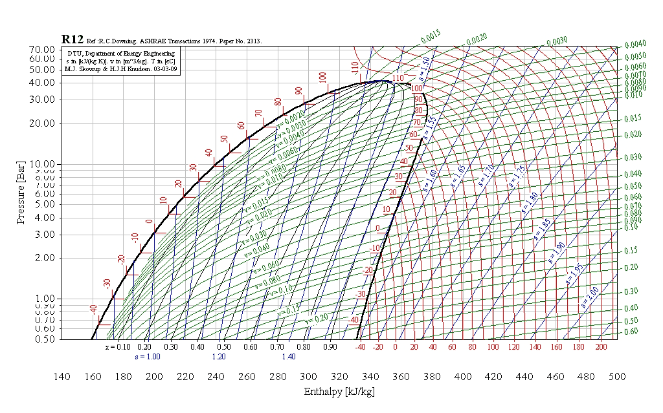

R22, CHClF₂, Chlorodifluoromethane

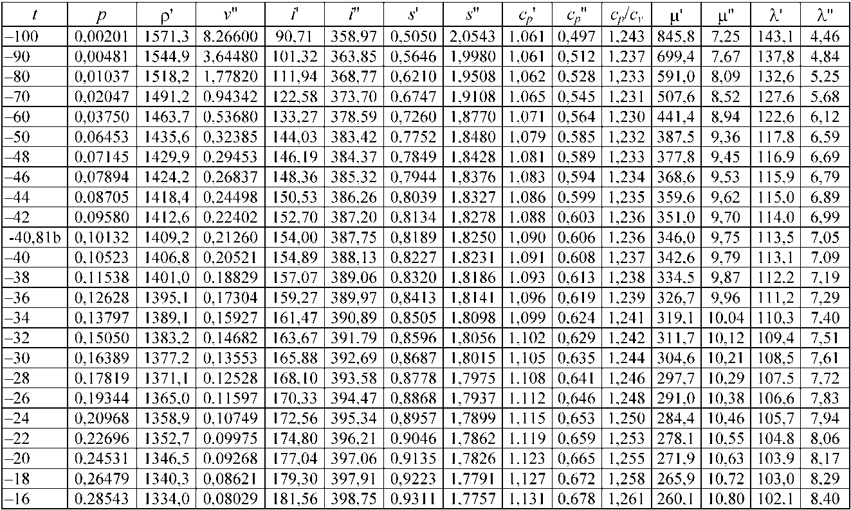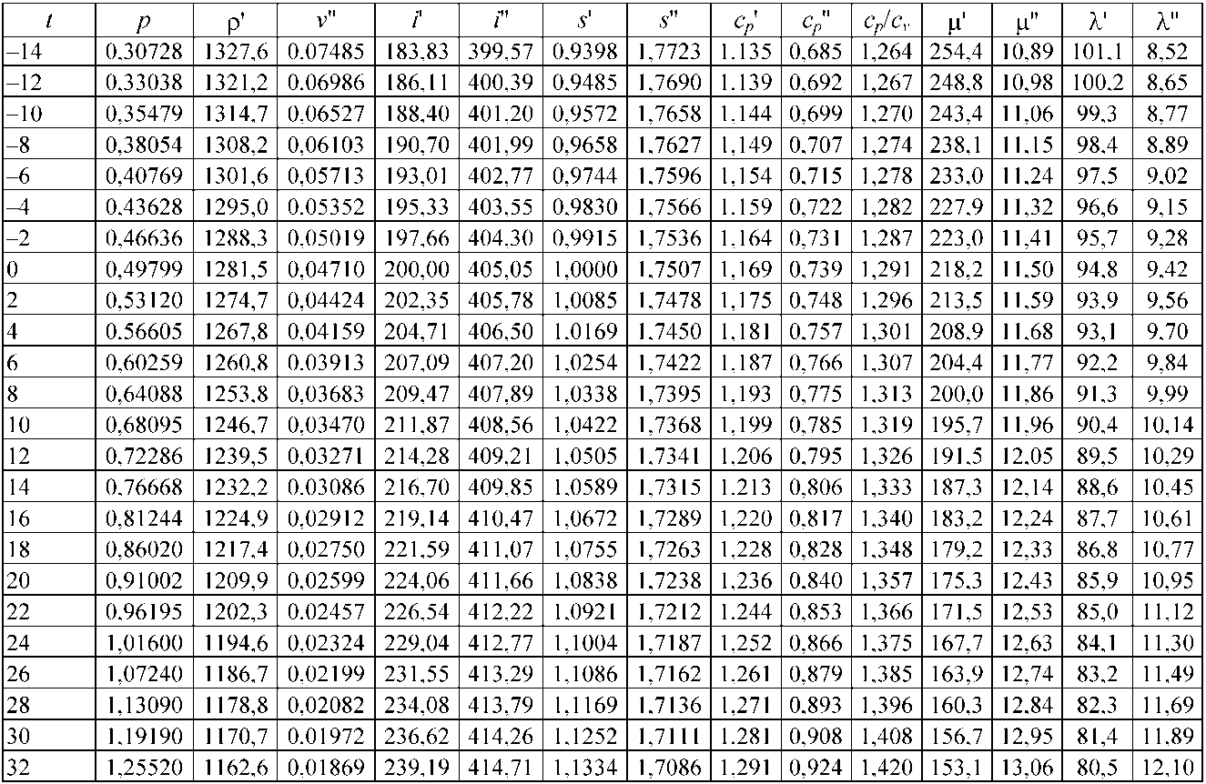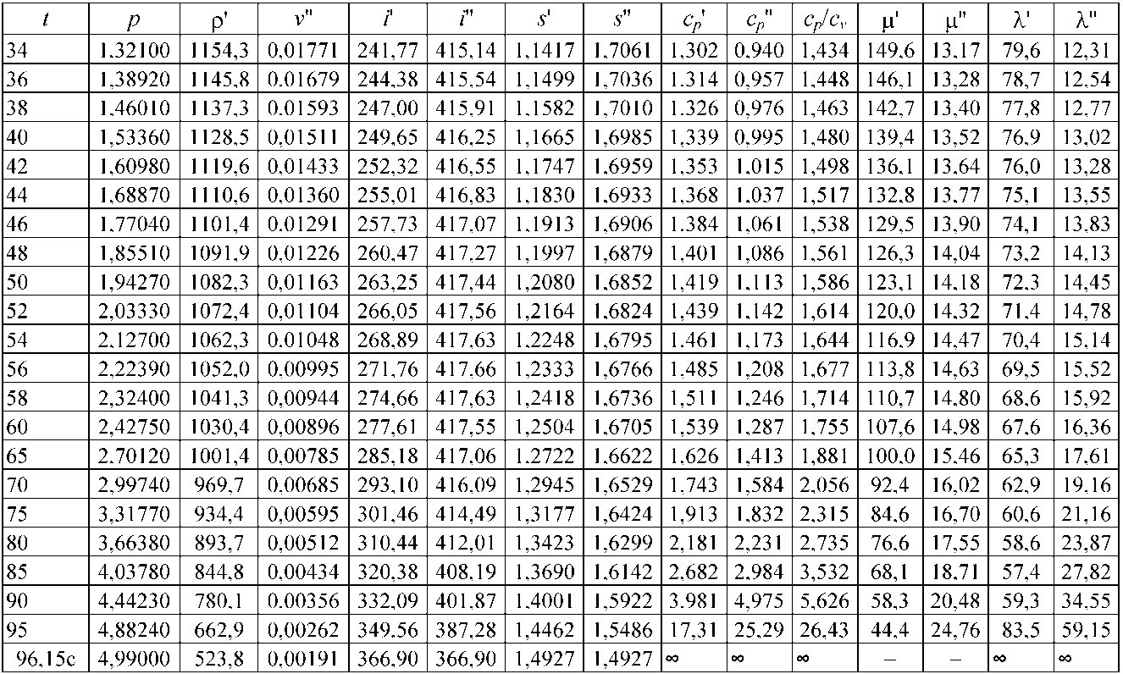

R22, CHClF₂, Chlorodifluoromethane
T critical = 96.00 °C, p critical = 49.77400 Bar, v critical = 0.00191 m³/kg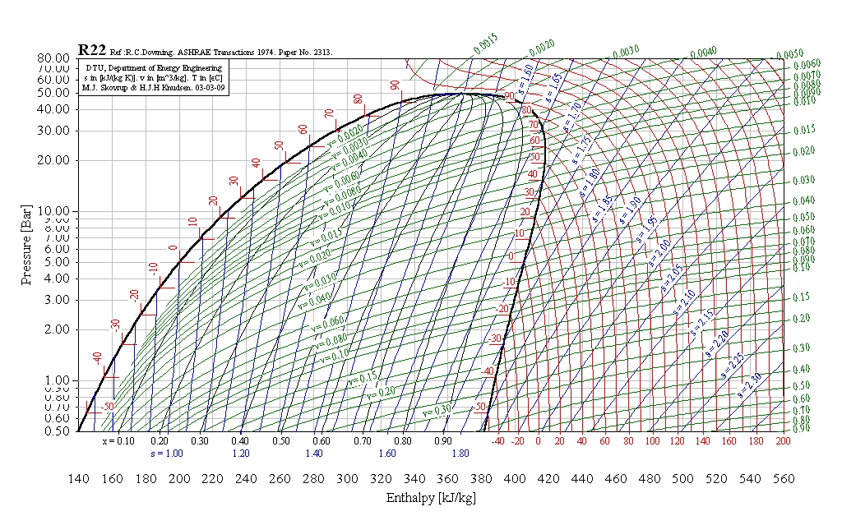

R113, CCl₂FCClF₂, Trichlorotrifluoroethane
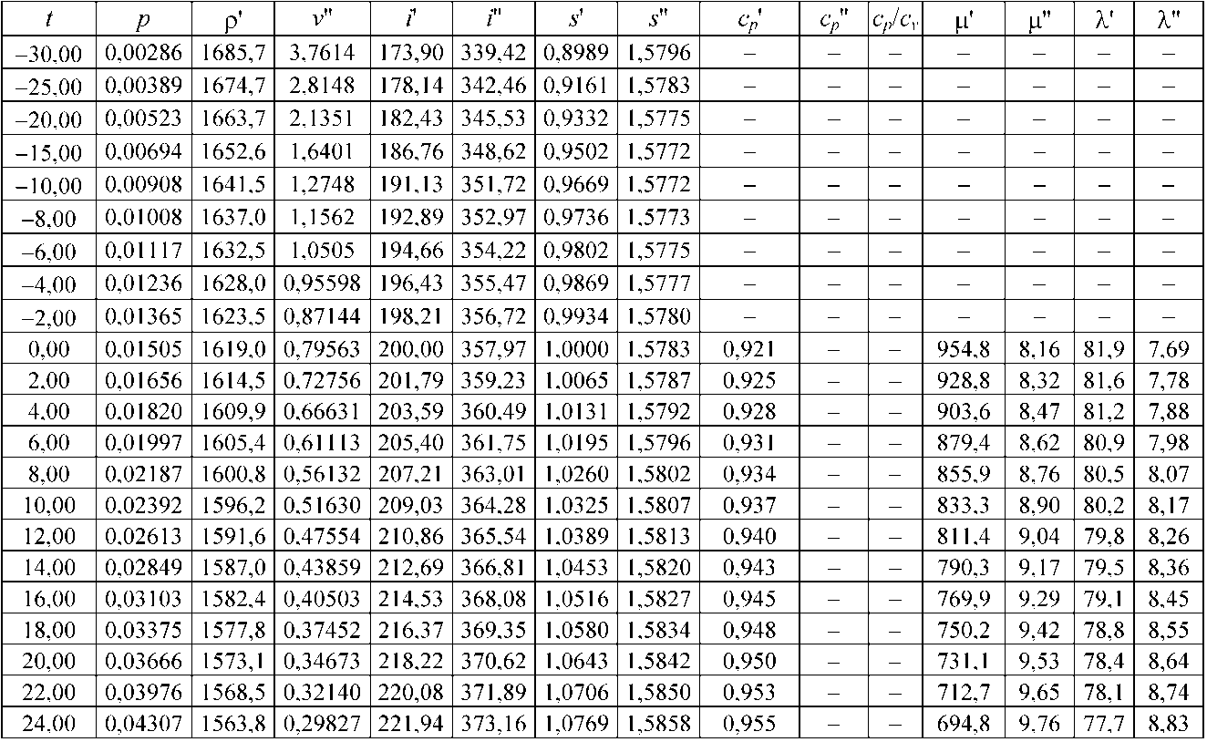
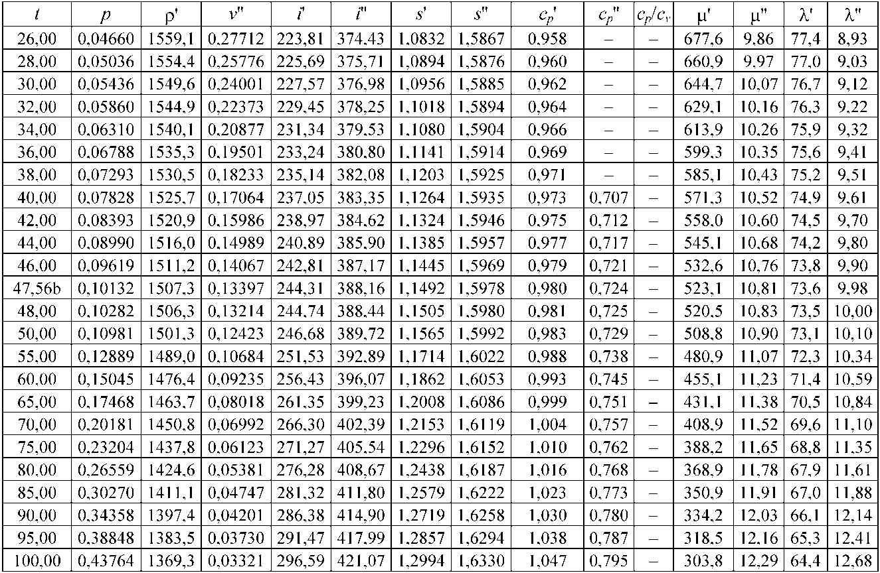

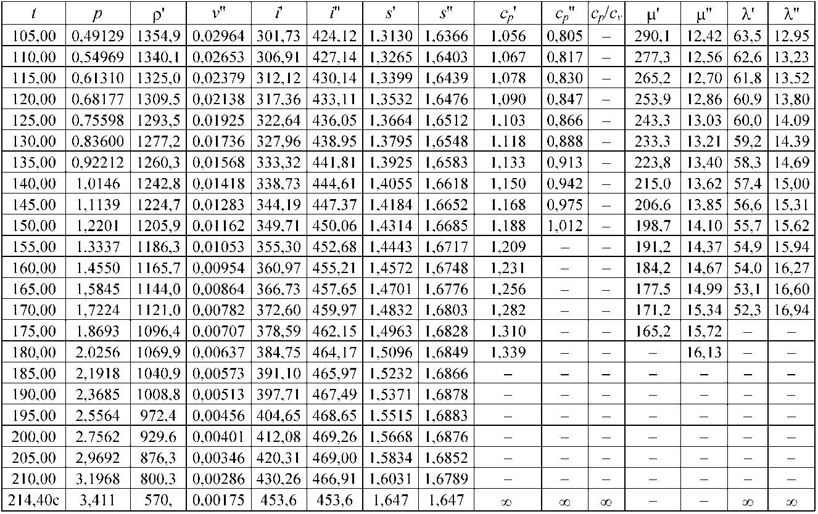

R113, CCl₂FCClF₂, Trichlorotrifluoroethane
T critical = 214.10 °C, p critical = 34.37000 Bar, v critical = 0.00174 m³/kg
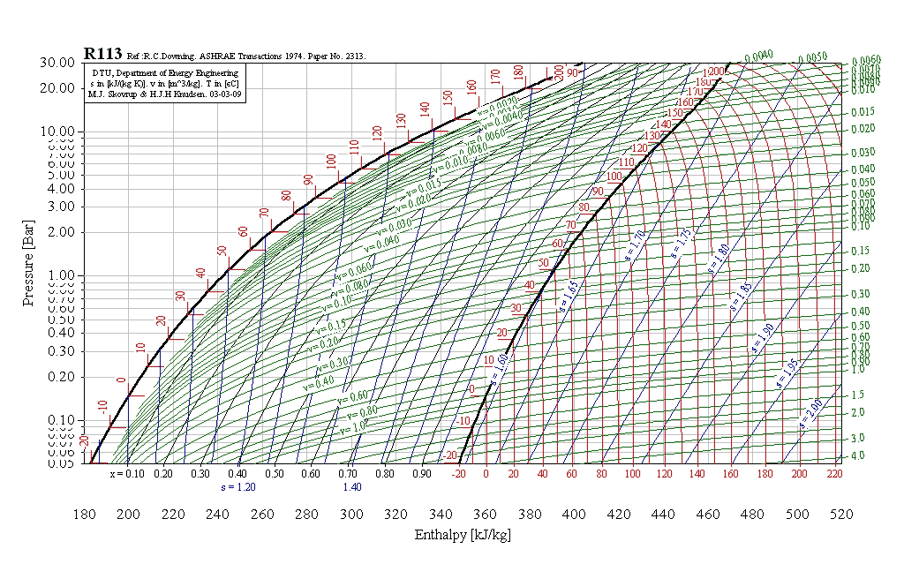

R114, CClF₂CClF₂, Dichlorotetrafluoroethane

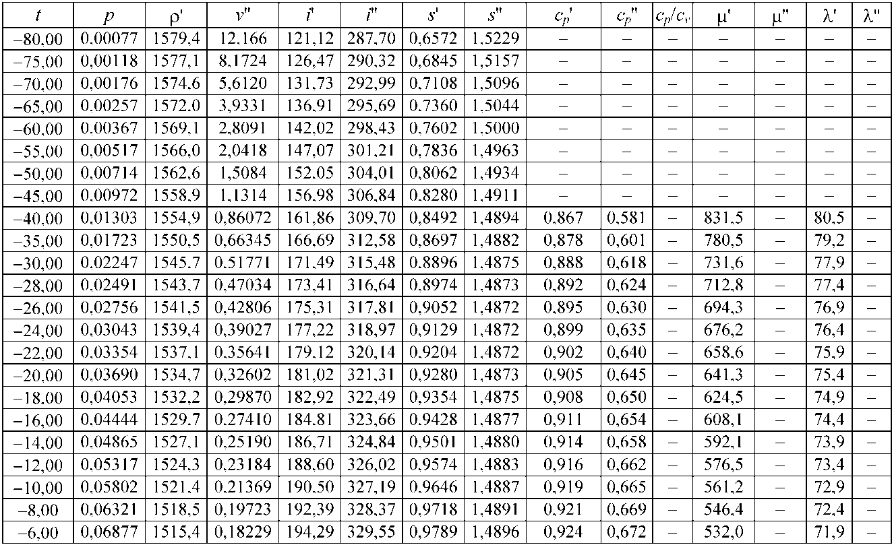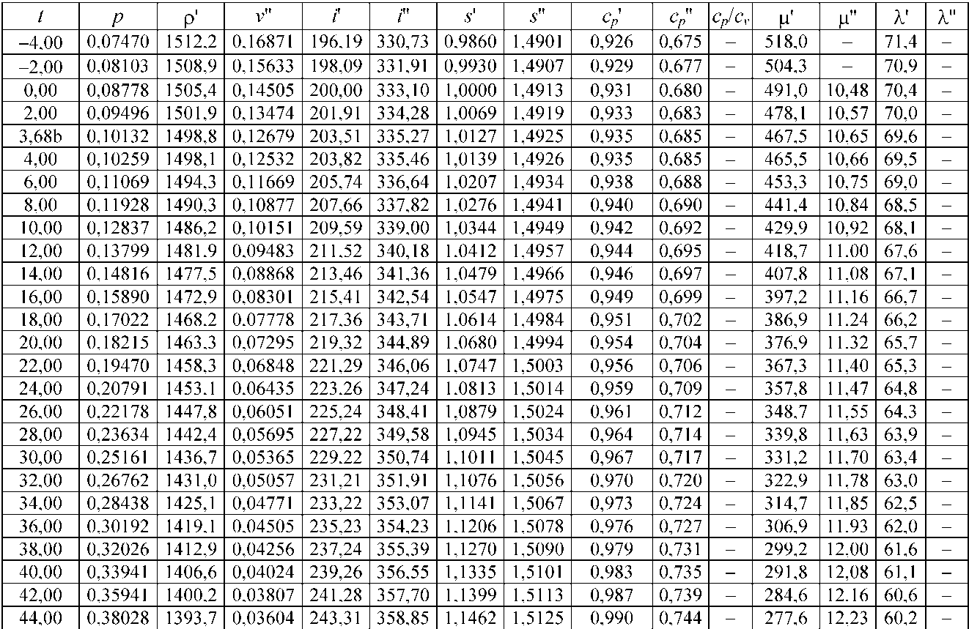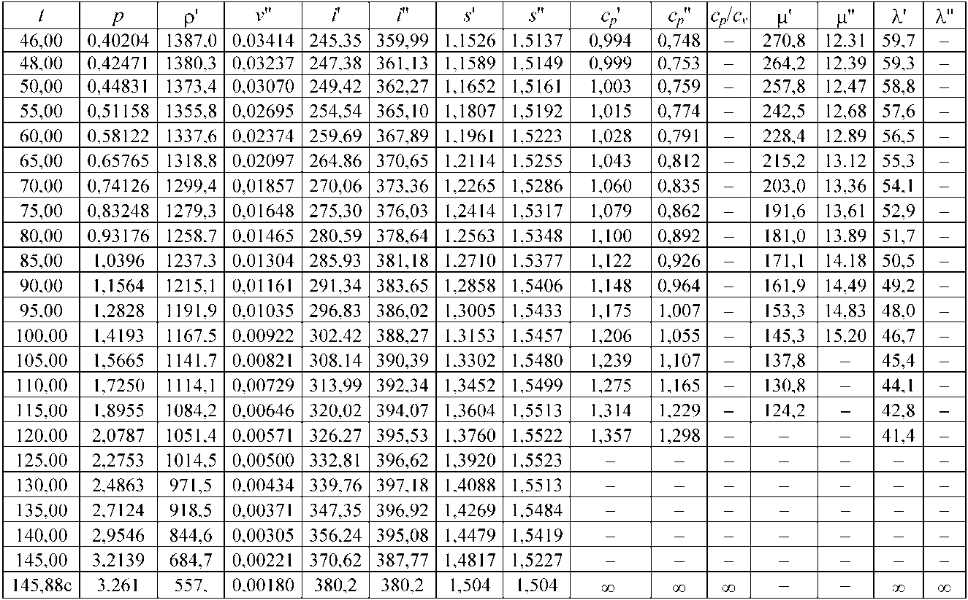

R114, CClF₂CClF₂, Dichlorotetrafluoroethane
T critical = 145.70 °C, p critical = 32.59000 Bar, v critical = 0.00172 m³/kg
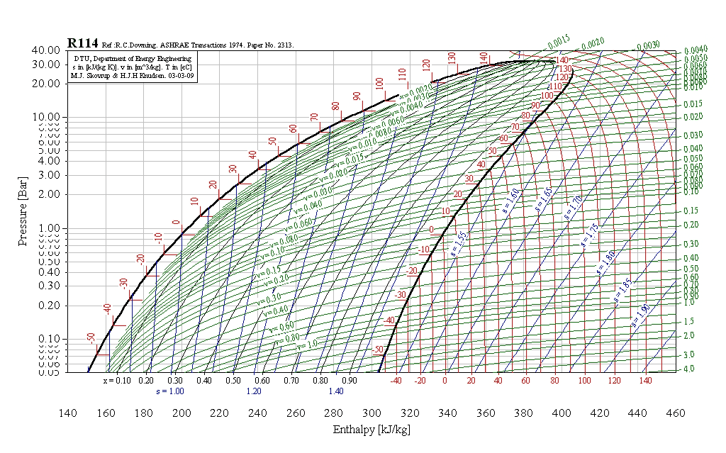

R123, CHCl₂CF₃, Dichlorotrifluoroethane

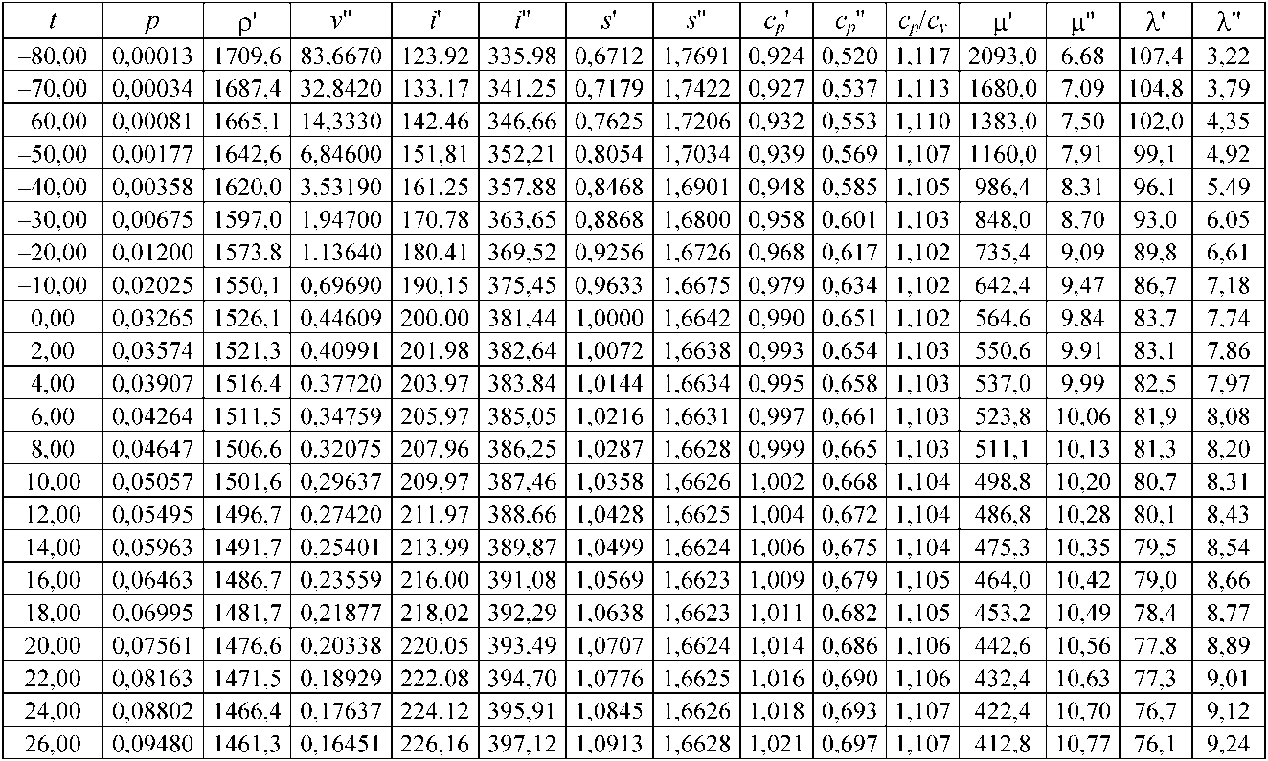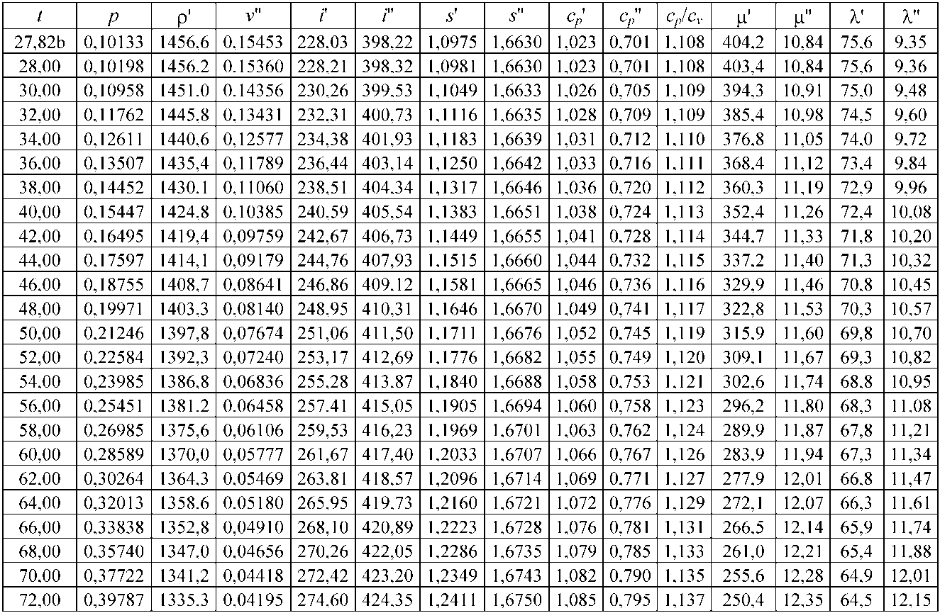

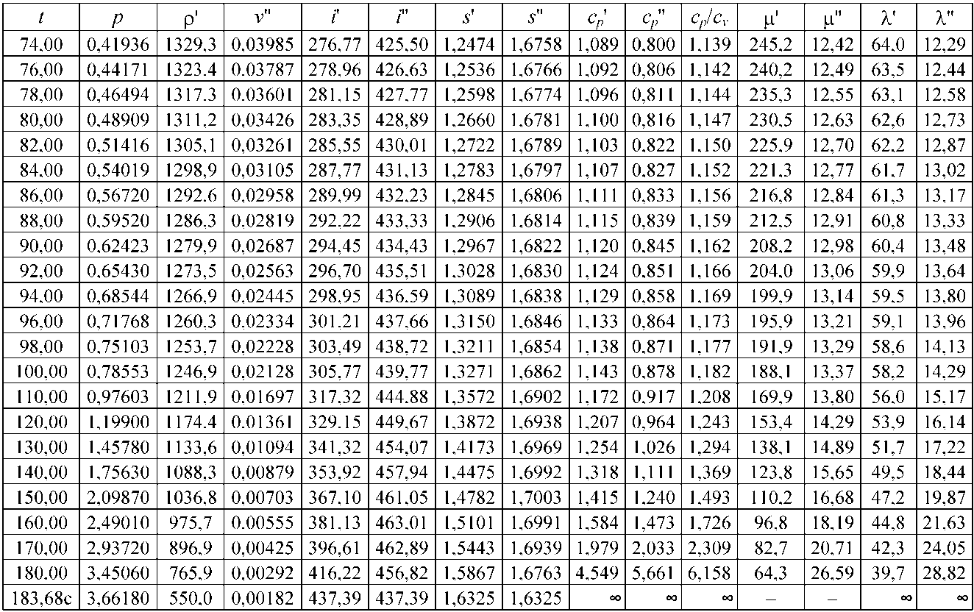

R123, CHCl₂CF₃, Dichlorotrifluoroethane
T critical = 183.68 °C, p critical = 36.68000 Bar, v critical = 0.00182 m³/kg
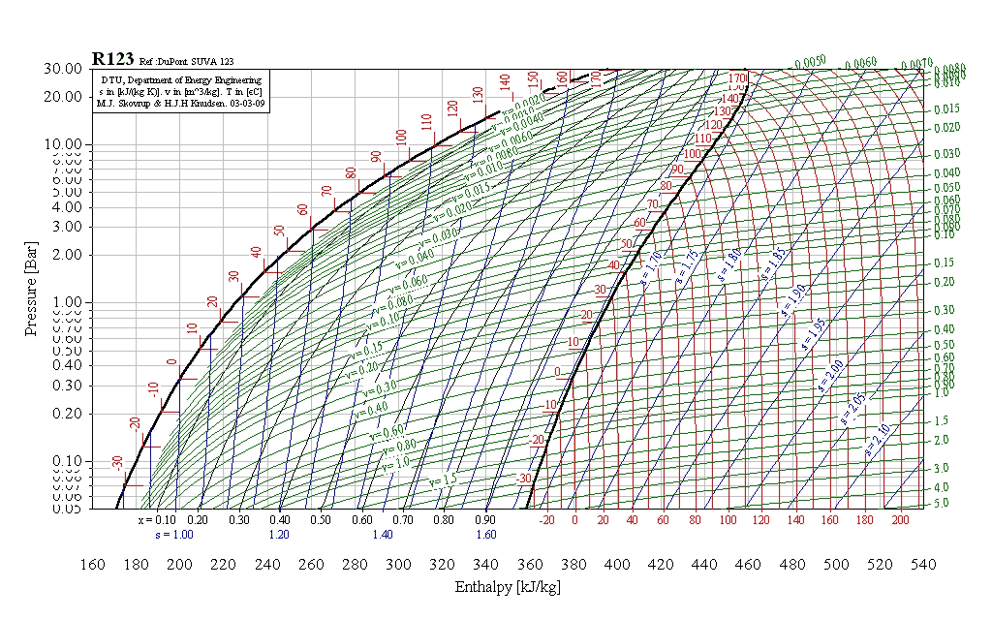

R134a, CH₂FCF₃, 1,1,1,2-tetrafluoroethane
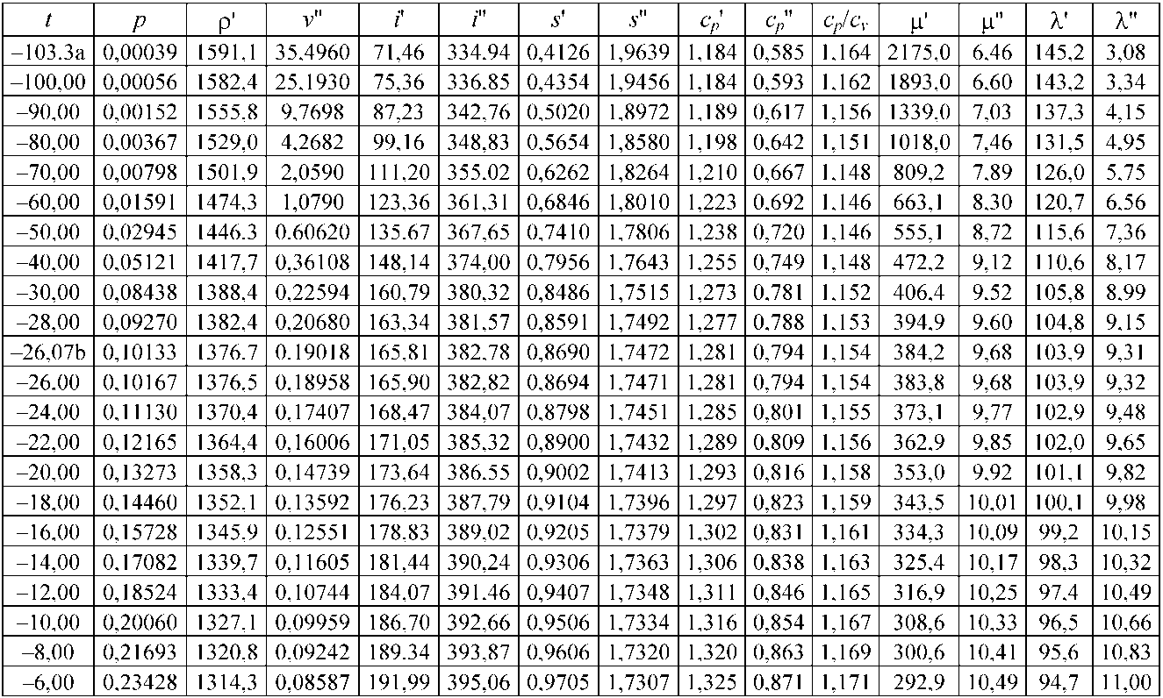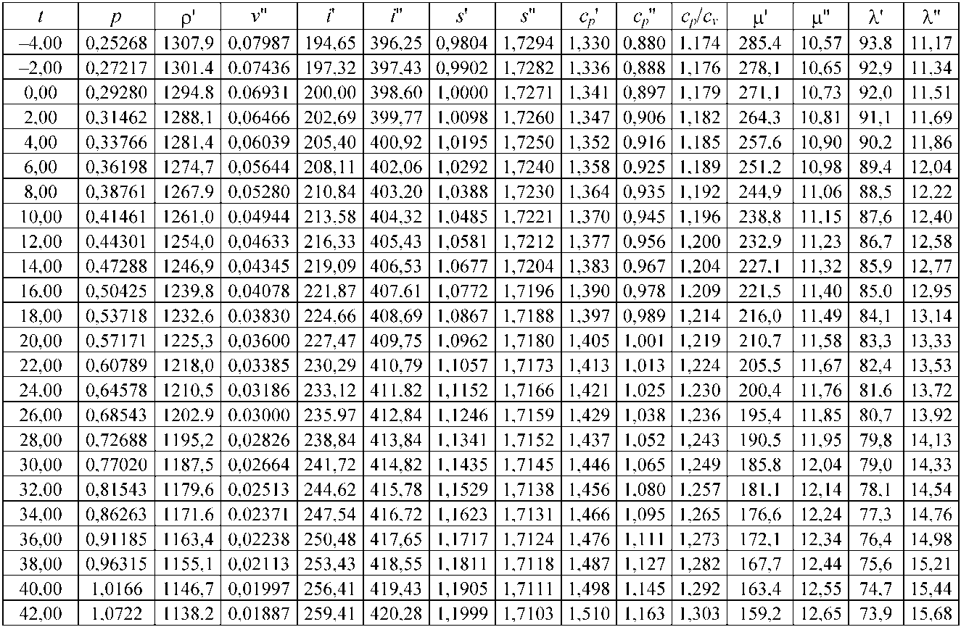

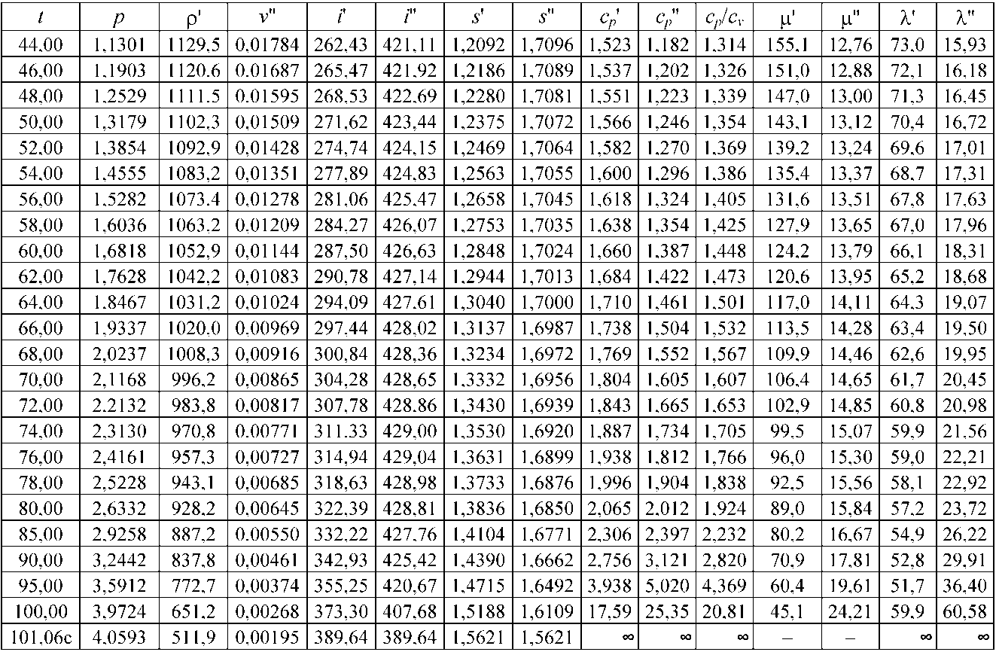

R134a, CH₂FCF₃, 1,1,1,2-tetrafluoroethane
T critical = 101.10 °C, p critical = 40.67000 Bar, v critical = 0.00195 m³/kg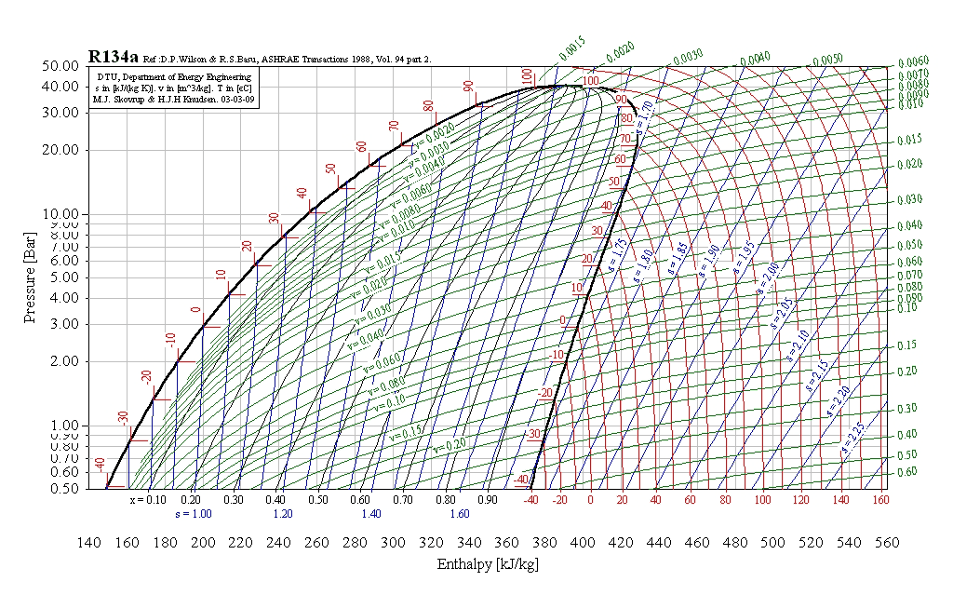

R152a, CH₃CHF₂, 1,1-difluoroethane
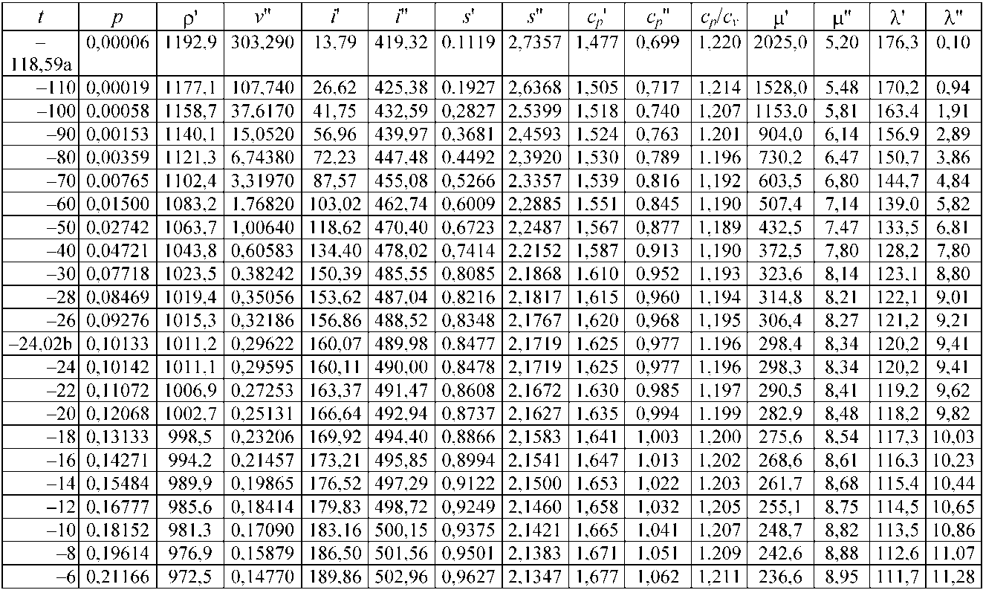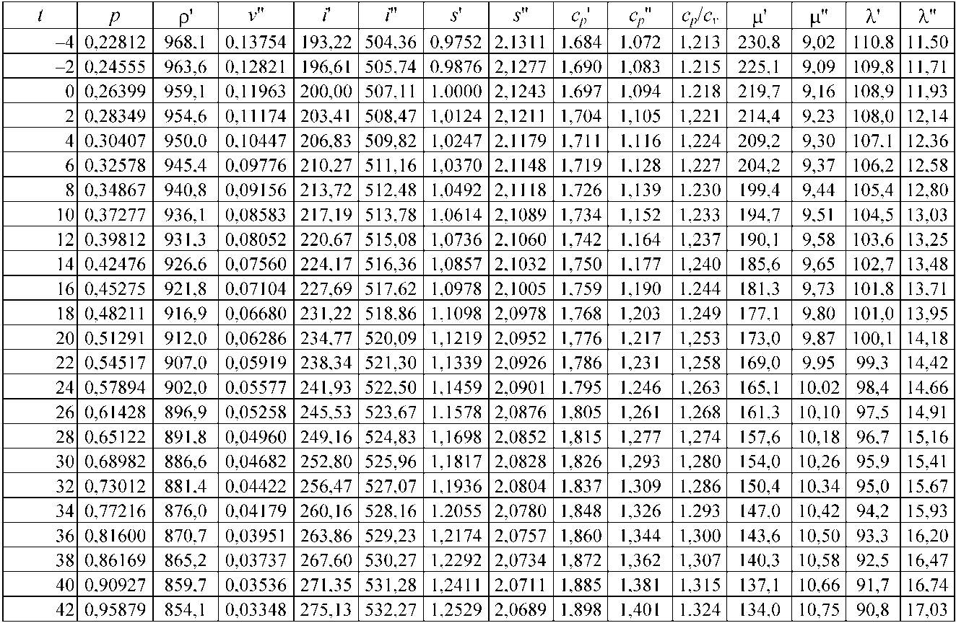

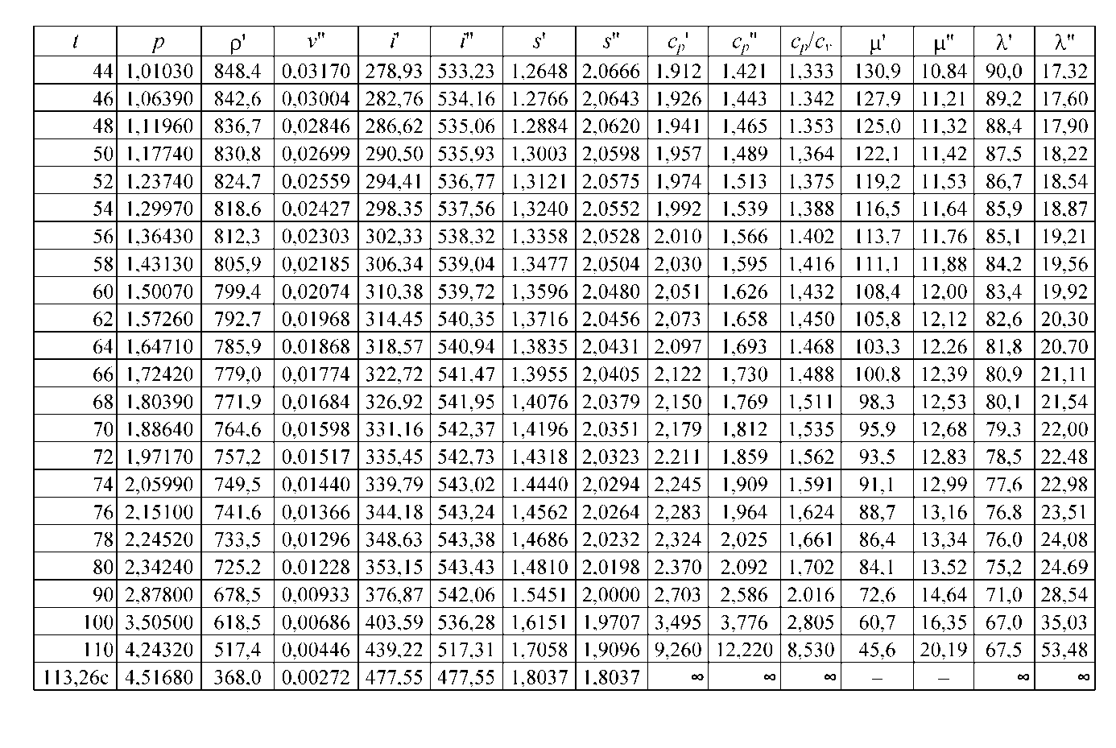

R152a, CH₃CHF₂, 1,1-difluoroethane
T critical = 113.50 °C, p critical = 44.95000 Bar, v critical = 0.00274 m³/kg
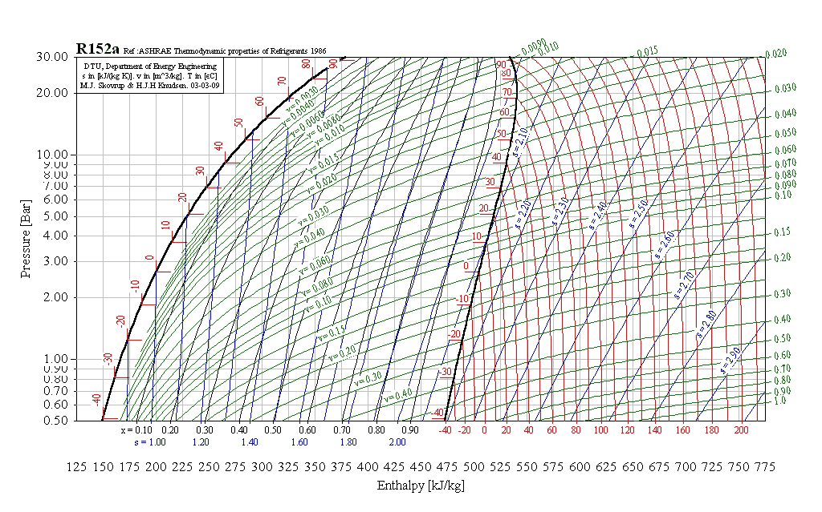

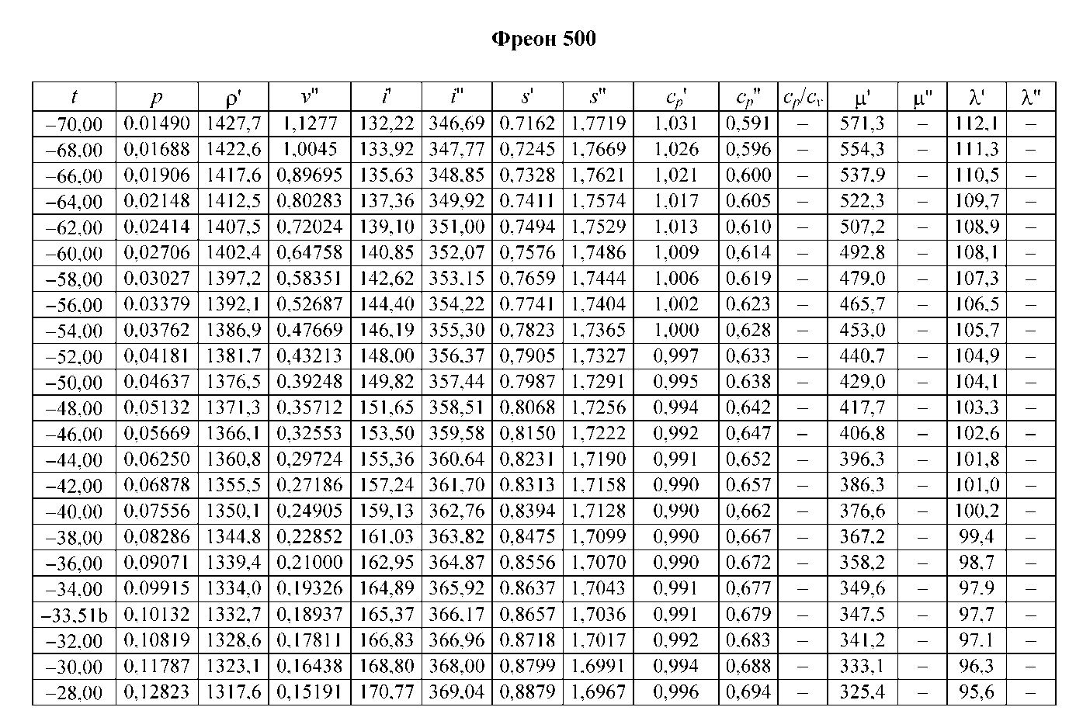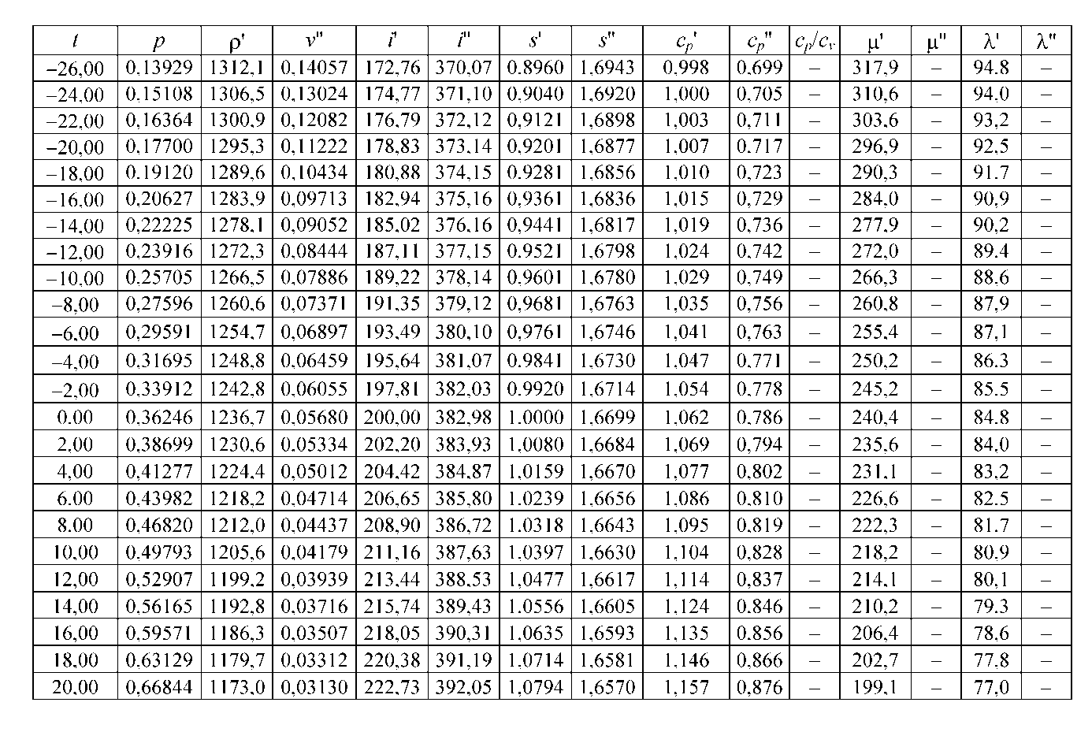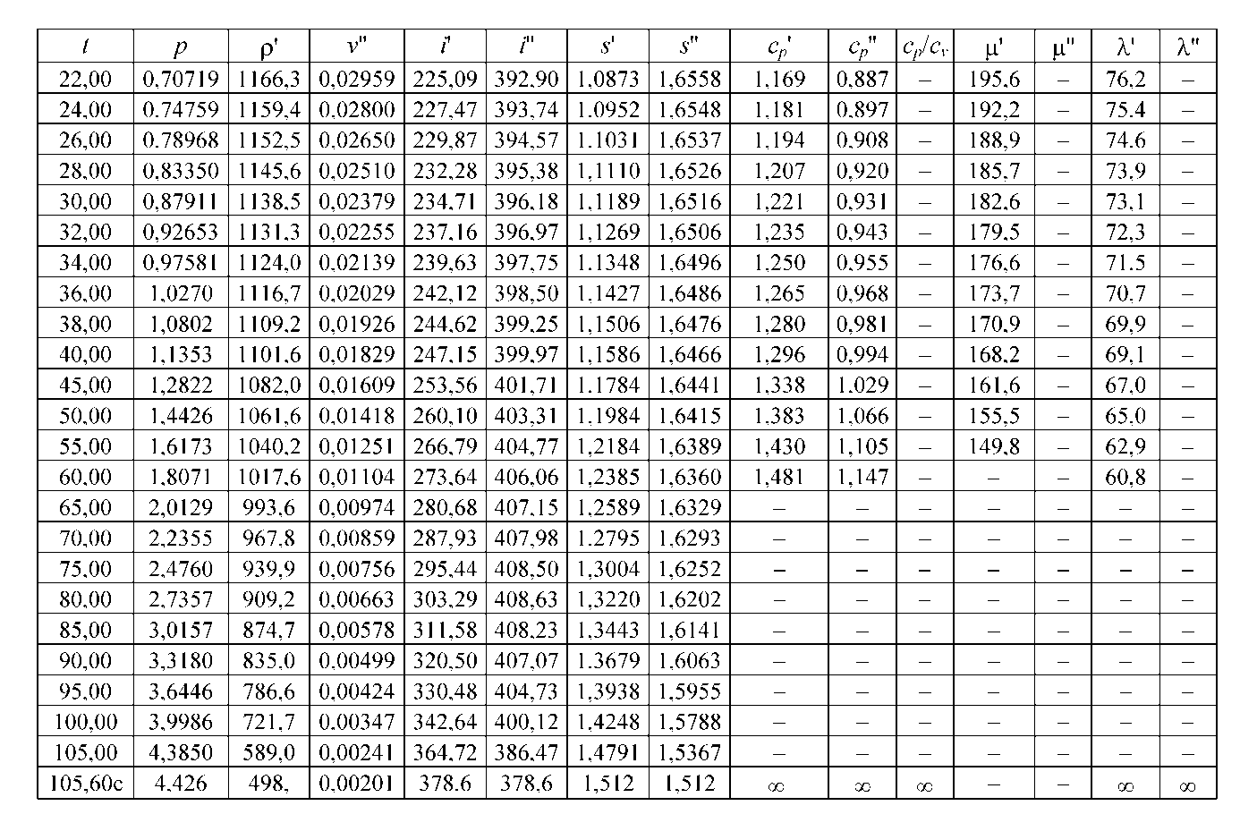

R500, R12/152a (73.8/26.2), R500
T critical = 105.50 °C, p critical = 44.23000 Bar, v critical = 0.00202 m³/kg
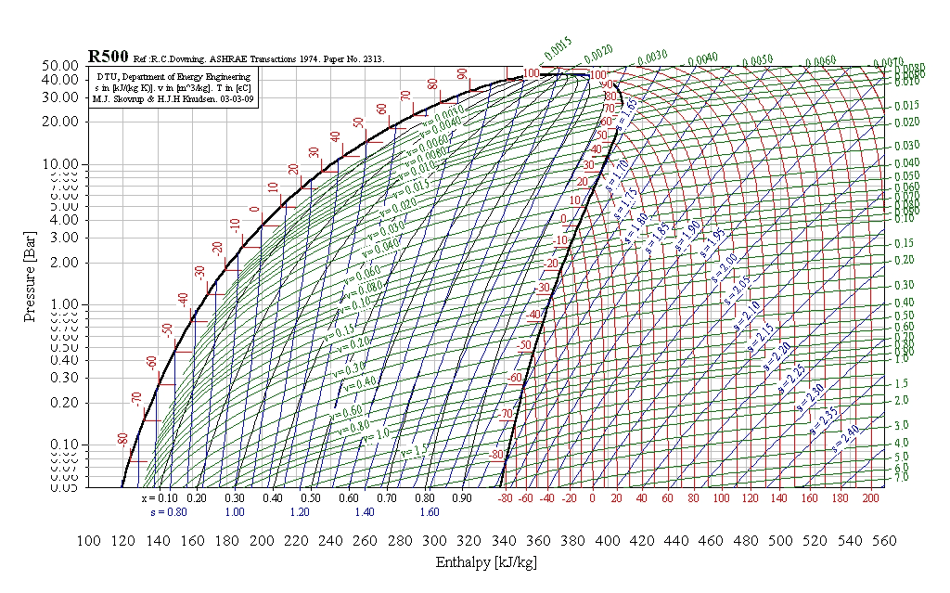

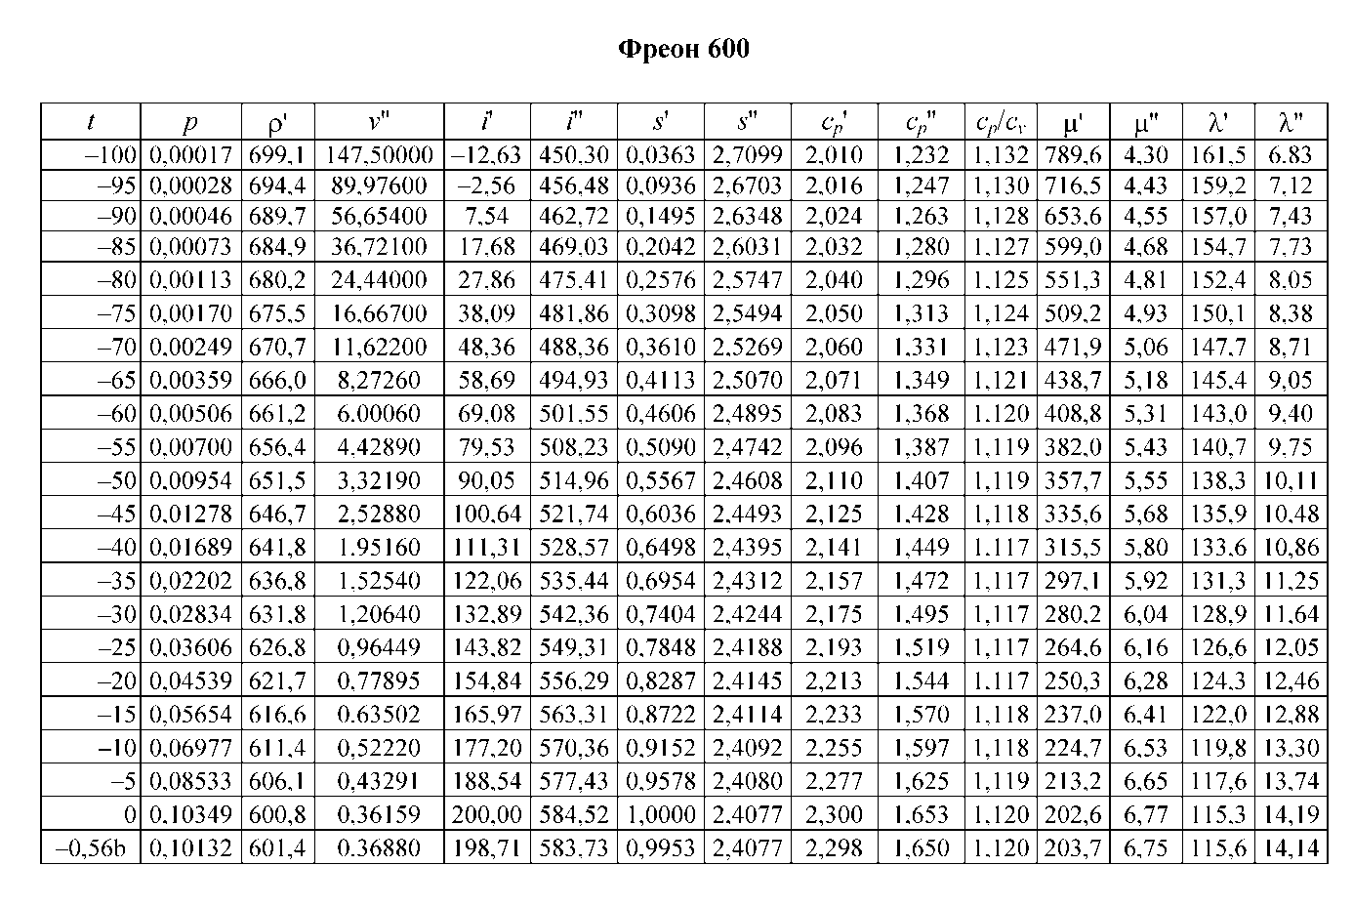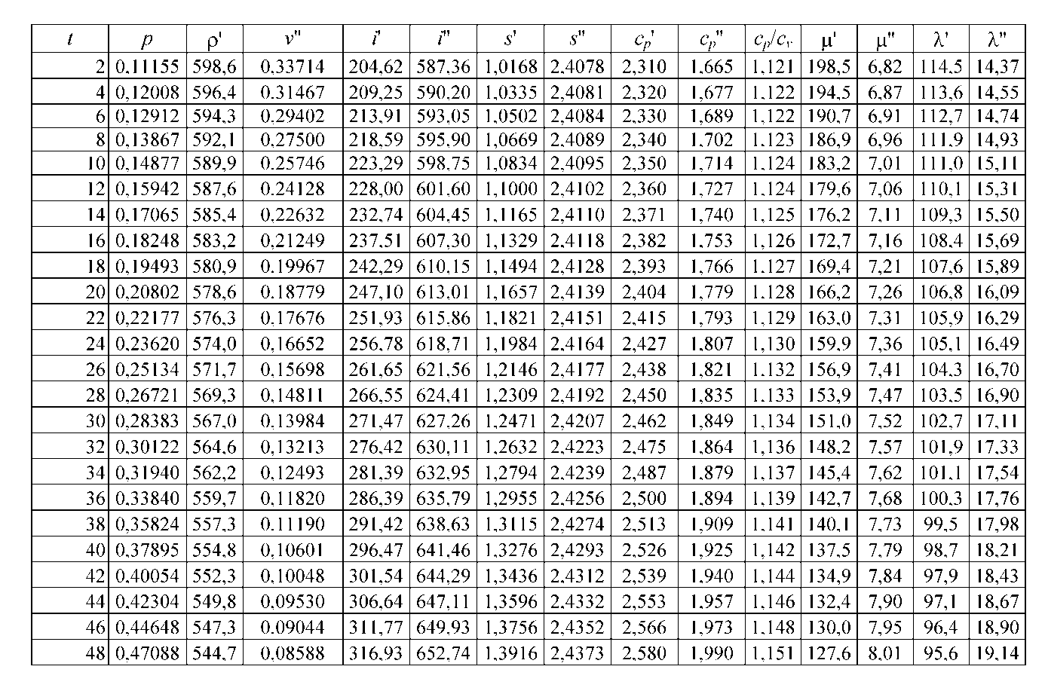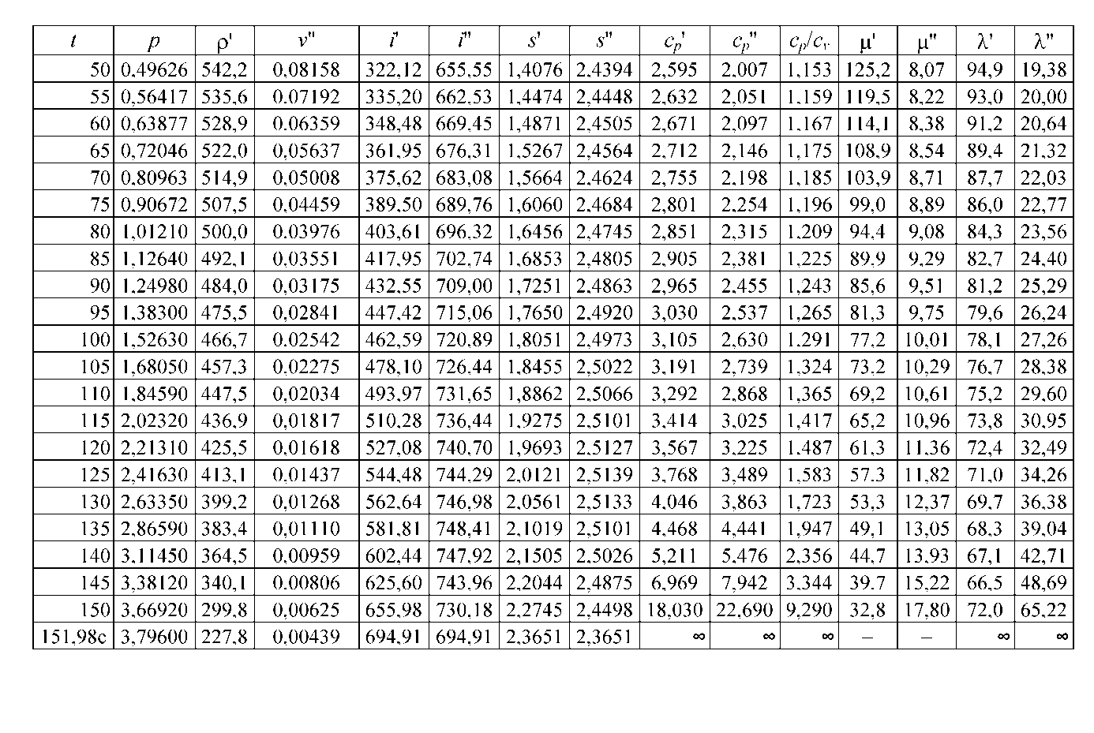

R600, CH₃CH₂CH₂CH₃, Butane
T critical = 150.80 °C, p critical = 37.18096 Bar, v critical = 0.00490 m³/kg
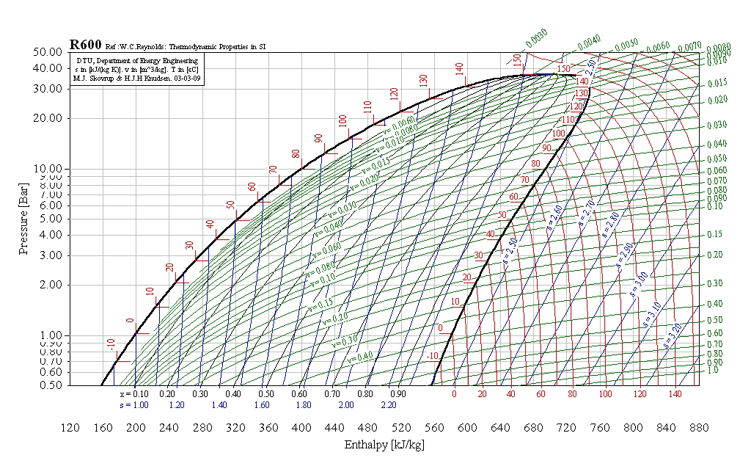

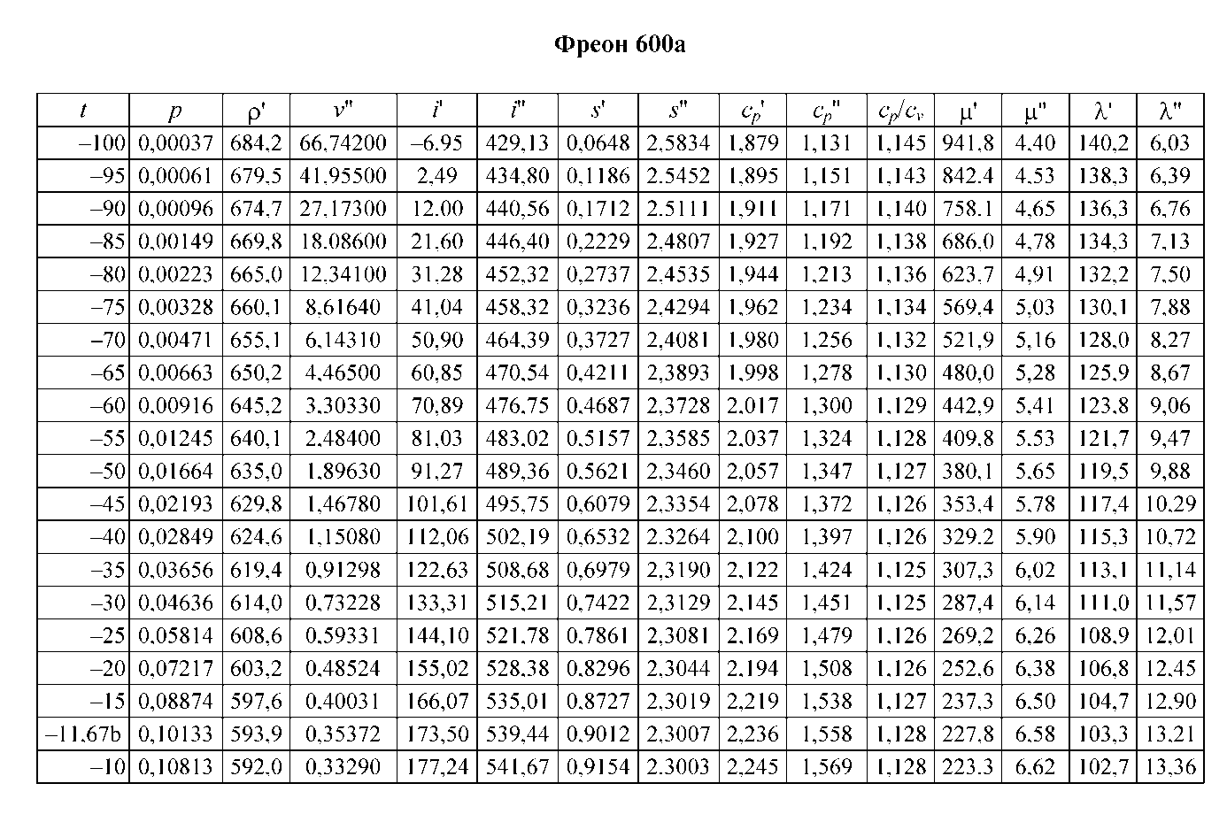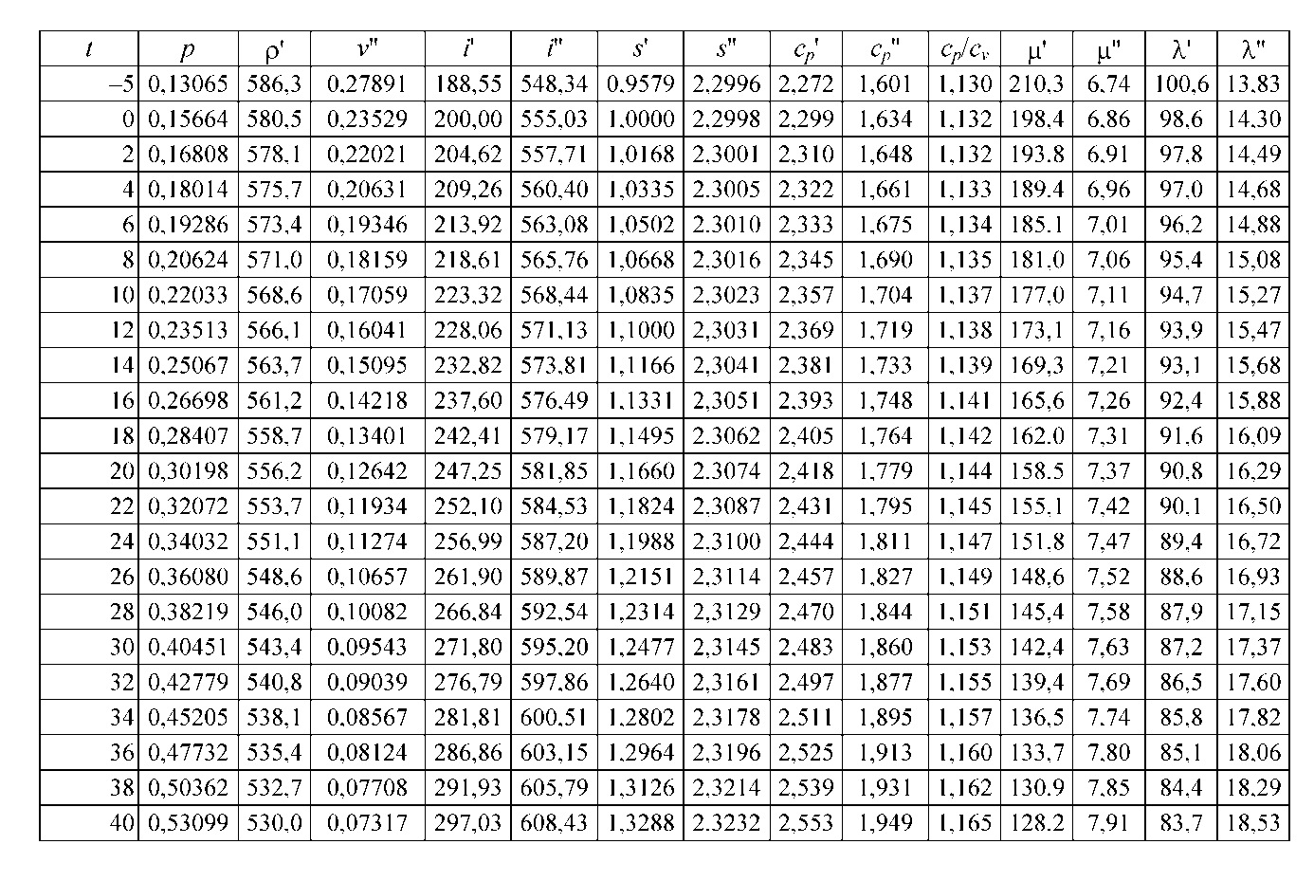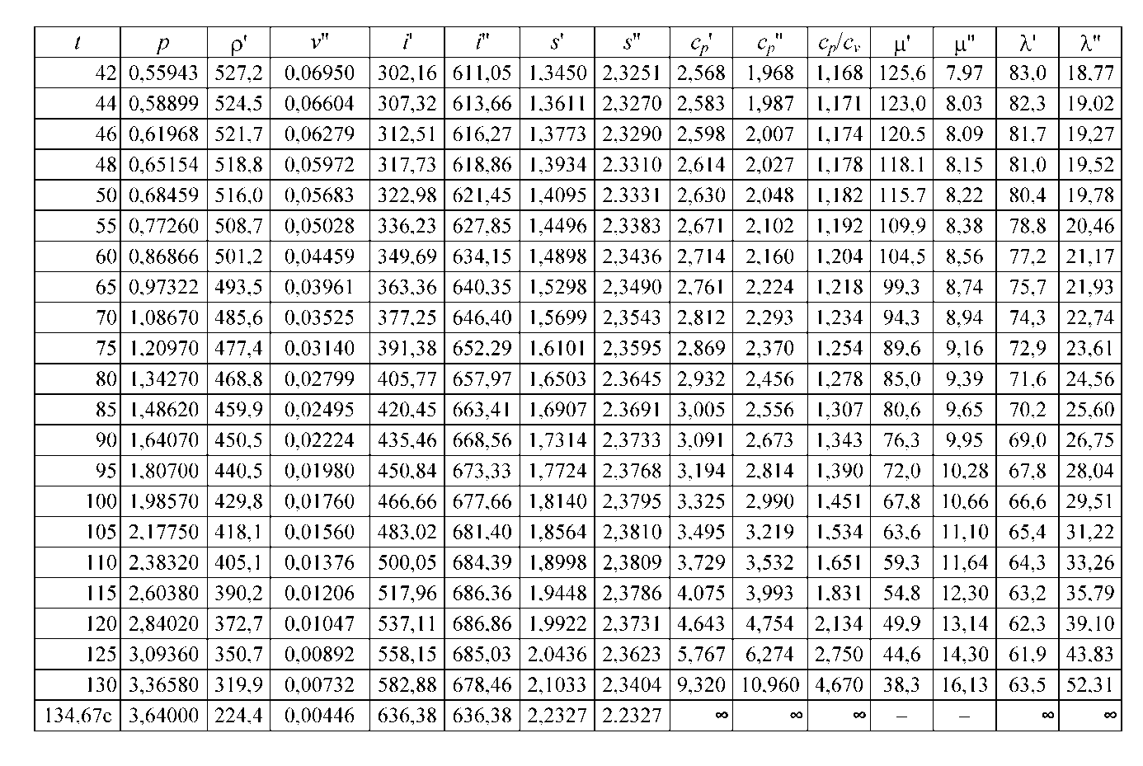

R600a, CH(CH₃)₃, 2-methyl propane (isobutane)
T critical = 135.92 °C, p critical = 36.84547 Bar, v critical = 0.00514 m³/kg

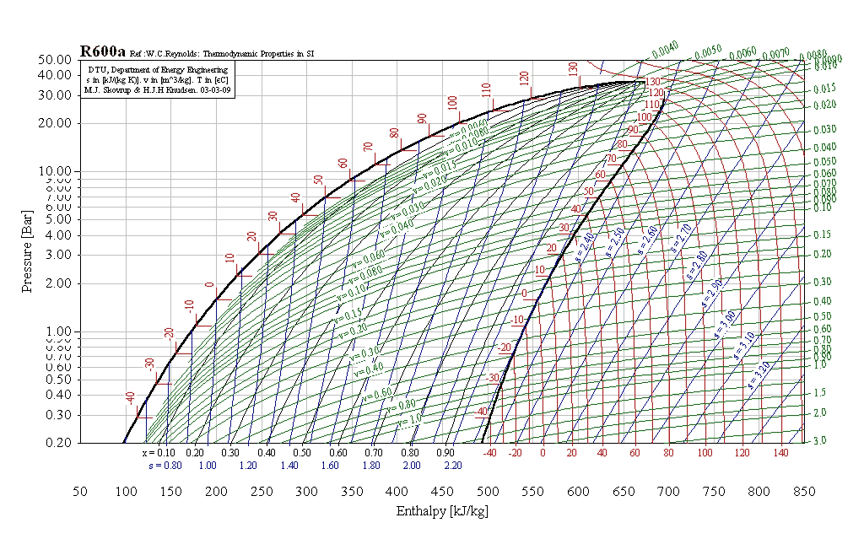
Литература

- Лекционный материал
- Материал по практическим работам
- Рабинович О.М. Сборник задач по технической термодинамике. М., Машиностроение, 1973, 344с
- Вукалович М.П. Теплофизические свойства воды и водяного пара.М., Машиностроение, 1967.
- Термодинамические диаграммы i -lgP для хладагентов. М.: АВИСАНКО, 2003. – 50 с

